APPEL À CONTRIBUTIONS:

Engagement communautaire pour la transformation rurale inclusive et l'égalité hommes-femmes

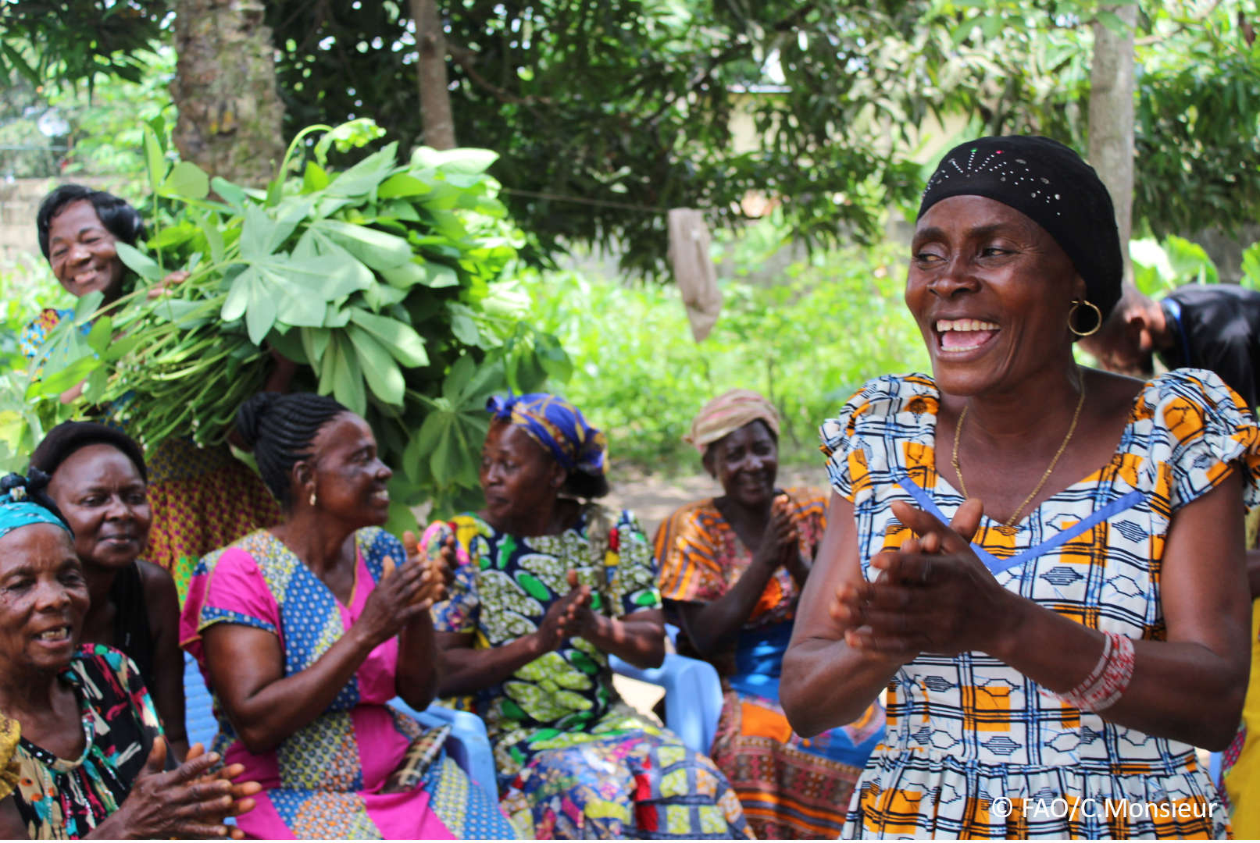
L'objectif de cet appel à contributions est de collecter des bonnes pratiques, des expériences et des leçons apprises concernant l'engagement communautaire pour la transformation et l'égalité femmes-hommes. Cette initiative, organisée par la Division de la transformation rurale et de l’égalité femmes-hommes (ESP), cherche donc à recueillir les points de vue d'un large éventail de contributeurs, tant au sein de la FAO que parmi les parties prenantes externes. Son objectif est de partager les connaissances, de favoriser l'apprentissage et de guider la mise à l'échelle d’approches d'engagement communautaire et de l'action collective portée par les communautés afin de ne laisser personne de côté. L'appel s'appuie sur les efforts déployés par la FAO dans ce domaine, tels que la série de webinaires « Community Engagement Days » (Journées d'engagement communautaire).
Cet appel à contributions est ouvert jusqu'au 27 novembre 2024.
--------------------------------------------------------------------------------------------------------------------
Comment participer à cet appel à contributions
Pour participer à cet appel à contributions, veuillez-vous inscrire au Forum FSN si vous n'êtes pas encore membre, ou vous « connecter » à votre compte.

Veuillez consulter la Note thématique pour comprendre les critères à prendre en compte dans le cadre de cet appel. Si vous souhaitez en savoir plus sur l'engagement communautaire, vous pouvez consulter le document de référence. Une fois le modèle pour la présentation des contributions complété, téléchargez-le dans la case « Affichez votre contribution “ sur la page web de l’appel , ou envoyez-le à: fsn-moderator@fao.org.
Veuillez limiter vos contributions à 1 500 mots et n'hésitez pas à annexer les documents de référence utiles.
--------------------------------------------------------------------------------------------------------------------

Modèle de présentation des contributions

Personne de contact | Nom: Mariam Maiga et Seydou Tangara  Organisation: UNICEF  Pays: Mali  Adresse e-mail: marmaiga@unicef.org/ stangara@unicef.org
Nom et titre de la bonne pratique | Promotion des pratiques familiales essentielles à travers l’engagement de femmes leaders (Approche Mama Yeleen)
Où se déroulent ces bonnes pratiques ? (Plusieurs choix possibles) | ☐ Europe et Asie centrale  ☐ Amérique latine et Caraïbes  ☐ Afrique du Nord et Proche-Orient  ☒ Afrique subsaharienne  ☐ Asie et Pacifique  ☐ Amérique du Nord  ☐ Mondial
Affiliation | ☐ Organisations d'agriculteurs et de producteurs  ☐ Syndicat  ☒ Groupe communautaire informel, groupe d'agriculteurs ou groupe d'entraide  ☐ Recherche et universités  ☐ Gouvernement  ☒ Autorités locales/traditionnelles  ☐ Secteur privé  ☒ Organisation de la société civile  ☐ Organisation intergouvernementale (par exemple, système des Nations Unies, Banque mondiale)  ☒ Partenaire financier/donateur  ☐ Autre (à préciser)
Dans quel(s) secteur(s) et contexte(s) avez-vous utilisé cette bonne pratique d'engagement communautaire ? (Plusieurs choix possibles) | ☒ Éducation  ☒ Santé et assainissement  ☐ Production alimentaire dans les systèmes agroalimentaires (veuillez également cocher les sous-catégories)  ☐ Production végétale  ☐ Pêche et aquaculture  ☐ Élevage  ☐ Foresterie  ☐ Agroforesterie  ☐ Horticulture  ☐ Apiculture  ☐ Agroécologie et pratiques agricoles durables  ☐ Gestion des sols et de l'eau  ☐ Autre : ____________  ☐ Post-production dans les systèmes agroalimentaires (veuillez également cocher les sous-catégories)  ☐ Transformation et valeur ajoutée  ☐ Commercialisation et vente au détail  ☐ Transport  ☐ Pertes et gaspillages alimentaires  ☐ Conditionnement  ☐ Stockage  ☐ Distribution  ☐ Autre _________  ☒ Égalité femmes-hommes  ☐ Action pour le climat  ☐ Citoyenneté et gouvernance  ☒ Protection sociale  ☐ Crises humanitaires et prolongées  ☒ Résolution des conflits, paix et résilience  ☐ Innovation numérique  ☐ Autre secteur (veuillez préciser) AGR dans les zones du nord pour la promotion de l’autonomisation des femmes, masculinité positive pour la promotion des pratiques nutritionnelle
Quels sont les partenaires financiers qui soutiennent cette bonne pratique, si c'est le cas ? | UNICEF Mali et bailleurs (BMZ, BRS, Banque Mondiale a travers le PAFEEM
- En quelques phrases, résumez votre bonne pratique dans le domaine de l'engagement communautaire.
L’approche Mama Yeleen est une approche d’engagement communautaire permettant de mobiliser des femmes influentes, volontaires et dynamiques qui mènent des activités de promotion des pratiques familiales essentielles, de cohésion sociale et résilience au sein de leur communauté. Les activités menées permettent d’accroitre la demande et l’utilisation des service sociaux de base pour le bien-être des enfants, des adolescent.es et femmes.
L’approche Mama Yeleen est basée sur l’engagement de la communauté et non d’un groupe d’intérêt. Ce faisant, la mise en place de l’approche permet non seulement d’élargir la base de cette plateforme communautaire mais aussi de doter ces communes à la fois d’une plateforme visant la survie et le développement des enfants. Il s’agit aussi d’outiller les femmes leader dans la promotion de leur propre bien-être, celui de leurs enfants ainsi que l’optimisation de leurs ressources. A ce jour plus de 10,500 Mama Yeleen sont actives au Mali.
- Quel(s) problème(s) ou défi(s) était-il prévu d’aborder par le biais de l'engagement communautaire ?
- Poids des normes sociales qui entravent l’utilisation continu des services sociaux de base, notamment en matière de santé, nutrition, éducation, protection et eau hygiène et assainissement
- La question de l’insécurité et de l’accessibilité géographique : l’approche Mama Yeleen a permis aux femmes engagées au sein de leur communauté quel que soit leur position et mener des interventions pour permettre d’accroitre la demande des services
- La méconnaissance de certaines pratiques nutritionnelles favorables pour le développement harmonieux de l’enfant que les Mama Yeleen ont résolus a travers les interventions menées
- Veuillez décrire plus en détail votre bonne pratique.
Veuillez inclure les grands principes directeurs, les changements ou résultats souhaités (théorie du changement) et les phases clés de la mise en œuvre.
Grâce à l’approche Mama Yeleen inclut dans le programme pays de développement (CPD) 2020-2024 de l’UNICEF, plusieurs améliorations ont pu être apportées. Non seulement dans la demande mais aussi dans l’utilisation et l’offre des services permettant ainsi de renforcer des connaissances des communautés et d’accroitre l’adoption de comportement positifs a la survie de l’enfants.
L’UNICEF à travers le renforcement de capacités des acteurs ainsi que la mise a disposition des supports de communication et de collecte a permis a mise en œuvre des activités et la remontée des données du niveau local jusqu’au niveau central.
- Quels sont les principaux acteurs et parties prenantes impliqués dans la conception et la mise en œuvre de cette bonne pratique, et quels sont leurs rôles respectifs ? Veuillez tenir compte des partenaires locaux, du gouvernement, des autorités locales, des radios communautaires, de la société civile, de la recherche, du secteur privé, etc.
Ministères techniques clés (Communication, Santé et de l’éducation) : assurent encrage institutionnel, coordination de l’approche
Comités régionaux et districts (directions régionales du développement social, santé, éducation, jeunesse, enfance et femme et démembrements locaux et communaux : assurent coordination de la mise en œuvre et suivi de proximité et évaluation de l’approche
Le réseau des Mama Yeleen : assure la mise en œuvre des activités sur le terrain ainsi que la collecte et la remontée des données
Association de santé communautaire : conseil/orientation et partage d’expérience entre membre
Leaders communautaire (religieux, coutumier, femmes et jeunes influents) et Réseaux des communicateurs traditionnels : soutien, mobilisation, engagement des communautés
Télévisions et radios communautaires, les blogueurs/influenceurs : production et diffusion de contenus audio-visuels
Unicef et bailleurs: appui technique et financier
- De quelle manière votre intervention garantit-elle l'inclusion et une participation égalitaire et significative au sein de la communauté ?
Décrivez la façon dont votre intervention intègre et fait participer différents groupes au sein de la communauté. Considérez divers aspects tels que le sexe, l'âge, l'appartenance ethnique, la situation d’handicap, les moyens de subsistance et autres conditions spécifiques (par exemple, les personnes vivant une crise prolongée, les migrants, les réfugiés). Expliquez la manière dont votre intervention implique divers segments de la communauté rurale. Mettez en évidence les actions ou stratégies spécifiques que vous utilisez pour atteindre ces groupes. S'il y a lieu, indiquez si votre intervention fait appel à des approches spécifiques telles que la prise en compte des questions de genre, le changement transformatif sensible au genre, l'intersectionnalité ou d'autres méthodes visant à garantir l'inclusivité et l'égalité femmes-hommes.
L’approche Mama Yeleen est basée sur le volontariat, l’engagement et la participation et un rayon couvert par ces Mama Yeleen. A ce jour 10,000 MY sont en activités au Mali.
L’approche mobilise non seulement des femmes modèles mais aussi des hommes soucieux du développement sociaux économique et de la survie et le développement des enfants de leur commune. Elle permet non seulement d’élargir la base de cette plateforme communautaire mais aussi de doter ces communes à la fois d’une plateforme visant. Il s’agit aussi d’outiller les femmes leader dans la promotion de leur propre bien-être, celui de leurs enfants ainsi que l’optimisation de leurs ressources. A ce jour plus de 10,500 Mama Yeleen sont actives au Mali. L’approche mobilise toutes les femmes volontaires issues de tous les groupes ethniques sans distinction aucune. Elle fait aussi la promotion de la cohésion intra et inter communautaire et des personnes en situation de handicap.
Cela permet de maximiser l'impact du projet sur la nutrition, de garantir la protection des enfants et de promouvoir la reprise économique. L’approche vise à prévenir la détérioration de l'état nutritionnel des femmes et des enfants les plus vulnérables et à protéger les enfants et les femmes des ménages ciblés contre la violence, les abus, l'exploitation, la discrimination et la négligence.
- En recourant à l'engagement communautaire, quels ont été les résultats et l'impact de votre bonne pratique ?
Veuillez fournir des exemples spécifiques et des données probantes démontrant l'efficacité de votre intervention, en vous concentrant sur les résultats qualitatifs et quantitatifs liés à l'amélioration des moyens de subsistance et du bien-être.
La mise en œuvre de l’approche a contribué à une augmenter des connaissances des communautés en matière de pratiques familiales essentielles tout en conduisant a une amélioration des conditions de vie des enfants, des adolescent.es et des femmes. Cela a été constaté grâce aux résultats de deux enquêtes CAP réalisées en 2018 et 2021 dans les régions Ségou, Mopti, Koulikoro, Sikasso et le district de Bamako et le rapport de l’Analyse de la situation des enfants du Mali produit en 2023.
De Kayes à Kidal, les Mama Yeleen sont très respectées et écoutées au sein de leur communauté grâce au rôle qu’elle joue en matière de santé maternelle et infantile. En 2024, 4675 Mama Yeleen ont organisé plus de 220,347 sessions de groupes de discussion touchant 2,620,231 de personnes dont 1,215,786 de femmes. 1600 dialogues communautaires, touchant 319,200 personnes sur l’adoption de bonnes pratiques nutritionnelles. A Kayes, 1.653 enfants dont 656 filles de 8 à 12 ans sont insérés à l’école grâce à l’implication des Mama Yeleen.
- Parmi ces résultats, peut-on dire que la bonne pratique a conduit à des améliorations en termes d'égalité femmes-hommes, d'autonomisation des femmes et/ou d'inclusion sociale ?
Veuillez décrire les changements de comportement que cette bonne pratique encourage en termes d'égalité femmes-hommes, en particulier en matière d'organisation, de leadership et de participation à la gouvernance locale. Veuillez indiquer les efforts déployés pour remettre en question les normes discriminatoires et les dynamiques de pouvoir inégales. Soulignez également comment l'intervention a favorisé le bien-être (y compris la résilience psychologique) des groupes marginalisés et a renforcé leur inclusion et leur participation aux processus décisionnels
L’approche a été est une grande opportunité pour les femmes de montrer leur valeur ajoutée au développement socio-économique de leur commune et la promotion de l’émancipation et de l’autonomisation des femmes de leur communauté.
Quelques articles sur l’approche
https://www.gavi.org/fr/vaccineswork/mama-yeleen-mali-au-coeur-mobilisation-contre-mortalite-infantile-neonatale
https://www.unicef.org/mali/recits/sory-vaccin%C3%A9-contre-la-poliomy%C3%A9lite-gr%C3%A2ce-aux-mama-yeleen
https://medium.com/photography-and-social-change/the-best-start-in-life-3fbea5f2a621
certaines femmes ont bénéficié d’AGR……..
- Quels sont les principaux défis rencontrés lors de la mise en œuvre des activités d'engagement communautaire et comment les avez-vous relevés?
Le cas échéant, mentionnez toute résistance de la part des communautés, toute réaction négative ou toute question ayant trait à une dynamique de pouvoir inégale.
- Dans certaines localités, les hommes ont souhaité faire partir de l’initiative ou remplacer les femmes : Promotion de la masculinité positive pour une amélioration de l’état nutritionnel de l’enfant
- Poids des normes sociales et séculaires très sensibles qui restent encore un défi pour les Mama Yeleen (mariage d’enfants, MGF)
- Les MY âgées qui souhaitent poursuivre le rôle de MY : elles sont utilisées comme des coachs/mentors de proximité aux nouvelles Mama Yeleen
- Quels sont les principaux enseignements tirés de vos bonnes pratiques en matière d'engagement communautaire ?
- L’approche est encrée dans tous les secteurs programmatiques
- L’approche est très bien appréciée par les communautés et les leaders
- Engagement, appréciation des communautés, les Mama Yeleen sont écoutées, considérées, comme des championnes, des mentors au sein de leur communauté
- Cette pratique a-t-elle été répliquée dans le même contexte ou dans des contextes différents?
Quelles sont les conditions requises pour répliquer et adapter la pratique dans un autre contexte/zone géographique ?
En effet, en 2017, l’approche a débuté avec 20 districts. En 2024 l’approche est implémentée dans plus de 70 districts au Mali.
- Dans quelle mesure les résultats obtenus grâce à cette bonne pratique sont-ils durables ?
Veuillez décrire les éléments clés devant être mis en place pour rendre l'initiative durable, y compris l'environnement propice (cadres juridique et politique, institutions), l'appropriation locale, la responsabilisation, etc.
- Pérennisation de l’initiative : Mise en œuvre du plan de pérennisation qui permettra de responsabiliser davantage les structures de l’état en intégrant l’approche dans les PDSEC
- Poursuivre du renforcement/recyclage des femmes engagées sur l’initiative
- Soutenir la création d’une association de ces femmes avec un seul objectif qui est la promotion des pratiques familiales essentielles pour la promotion des droits de l’enfants
- Financement des AGR à l’endroit de ces femmes engagées
- Plaidoyer à l’endroit des autorités administratives pour encourager ces femmes à travers une distinction sociale (prix/ médaille d’encouragement) pour le service rendu à la communauté
- Sur la base des conversations de la série de webinaires organisée par la FAO (« Journées d'engagement communautaire »), une définition de l'engagement communautaire pour l'autonomisation a été proposée :

« L'engagement communautaire pour l'autonomisation et l'action collective portée par la communauté peut être défini comme un processus inclusif et participatif qui permet aux membres de la communauté de devenir des agents actifs du changement dans les décisions qui touchent leur vie, leur santé et leur environnement. Ce processus permet de renforcer leur capacité à obtenir des résultats durables en termes d'amélioration des moyens de subsistance en milieu rural. Dans le cadre d'une approche fondée sur les droits, il donne la priorité à l'action et à la participation de tous les membres de la communauté, indépendamment de leur sexe, de leur identité de genre, de leur orientation sexuelle, de leur âge, de leur appartenance ethnique, de leur caste, de leur statut socio-économique, de leur affiliation politique, de leur statut migratoire, de leurs capacités ou de leur situation d’handicap. Les approches inclusives reconnaissent en effet les complexités des liens entre la marginalisation et la discrimination et qui peuvent exclure différents membres de la communauté des processus de prise de décision, et elles mettent en œuvre des stratégies visant à favoriser leur participation, leur action et leur autonomisation ».

Nous vous invitons à enrichir cette définition. Que souhaiteriez-vous ajouter ou modifier ? Veuillez nous faire part de vos réflexions, de vos suggestions et de tout autre élément que vous jugez essentiel pour appréhender de manière globale les approches d'engagement communautaire visant une action collective portée par la communauté pour une transformation rurale inclusive, l'autonomisation des communautés et l'égalité entre les femmes et les hommes.

Contribution :
D’abord un engagement, avant d’être communautaire il se situe à plusieurs niveaux, l’engagement est d’abord personnel, avant de toucher l’environnement dans lequel on se trouve et de pouvoir atteindre un groupe de personne qui peut être une communauté de villageois ou une communauté de leader.
Cet engagement c’est la capacité à pourvoir accepter quelque chose, à la comprendre, c’est quelque chose que j’accepte, une idée ou une idéologie, je suis convaincu et cette conviction m’amène aussi à pouvoir impacter d’autres personnes d’où aller vers la communauté.
Ex : Dans le domaine de la santé, une maman qui accepte de faire vacciner son enfant est d’abord convaincu de l’importance de la vaccination, avant de soutenir publiquement de la vaccination des enfants
- D'après votre expérience, quelles sont les lacunes ou les points à améliorer en matière d'engagement communautaire ?
L’implication de toutes les couches de la société (jeunes, adolescent.es dans la prise de décision)
Le suivi continue pour s’assurer de la mise en œuvre efficaces des activités
Le soutien à la mise en place d’un mécanisme d’appropriation local de l’initiative
Institutionnaliser la remontée des données issues des activités a travers la collaboration avec le système d’information nationale
- D’après vous, quel est le rôle de la FAO dans le domaine de l'engagement communautaire?
Si applicable, comment la FAO peut-elle soutenir et améliorer des interventions comme les vôtres ?

Prenez en compte des aspects tels que le plaidoyer politique, le renforcement des capacités, le financement, l'assistance technique, la production et le partage des connaissances ou la promotion des partenariats.

- Promotion des cultures maraichères à l’endroit des Mama Yeleen
- Renforcement des capacités dans le domaine de la transformation des produits agricoles pour une amélioration nutritionnelle des enfants et adolescents
- Création des cadres d’échanges d’expérience inter-agences en matière d’engagement communautaires

Références spécifiques concernant votre bonne pratique (par exemple, des rapports, des produits de communication, des vidéos, des articles) | Veuillez inclure une ou plusieurs pièces jointes ou ajouter les liens vers des documents/vidéos/ podcasts/autres se référant à votre contribution.  Merci !  https://www.unicef.org/mali/recits/sory-vaccin%C3%A9-contre-la-poliomy%C3%A9lite-gr%C3%A2ce-aux-mama-yeleen  https://www.gavi.org/fr/vaccineswork/mama-yeleen-mali-au-coeur-mobilisation-contre-mortalite-infantile-neonatale  https://www.facebook.com/unicefmali/posts/en-tant-que-maman-yeleen-nous-devons-donner-le-bon-exemple-aux-autres-femmes-de-/6037444766287247/  https://www.unicef.be/fr/news/mali-des-meres-modeles-ameliorent-la-sante-et-reduisent-la-mortalite-des-enfants  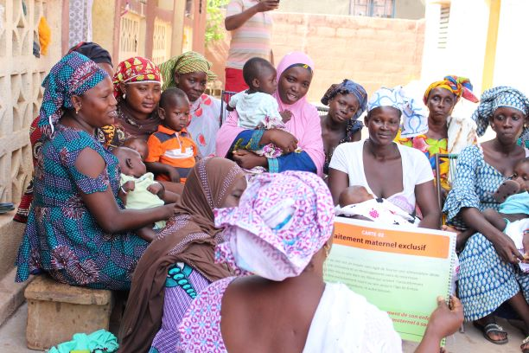  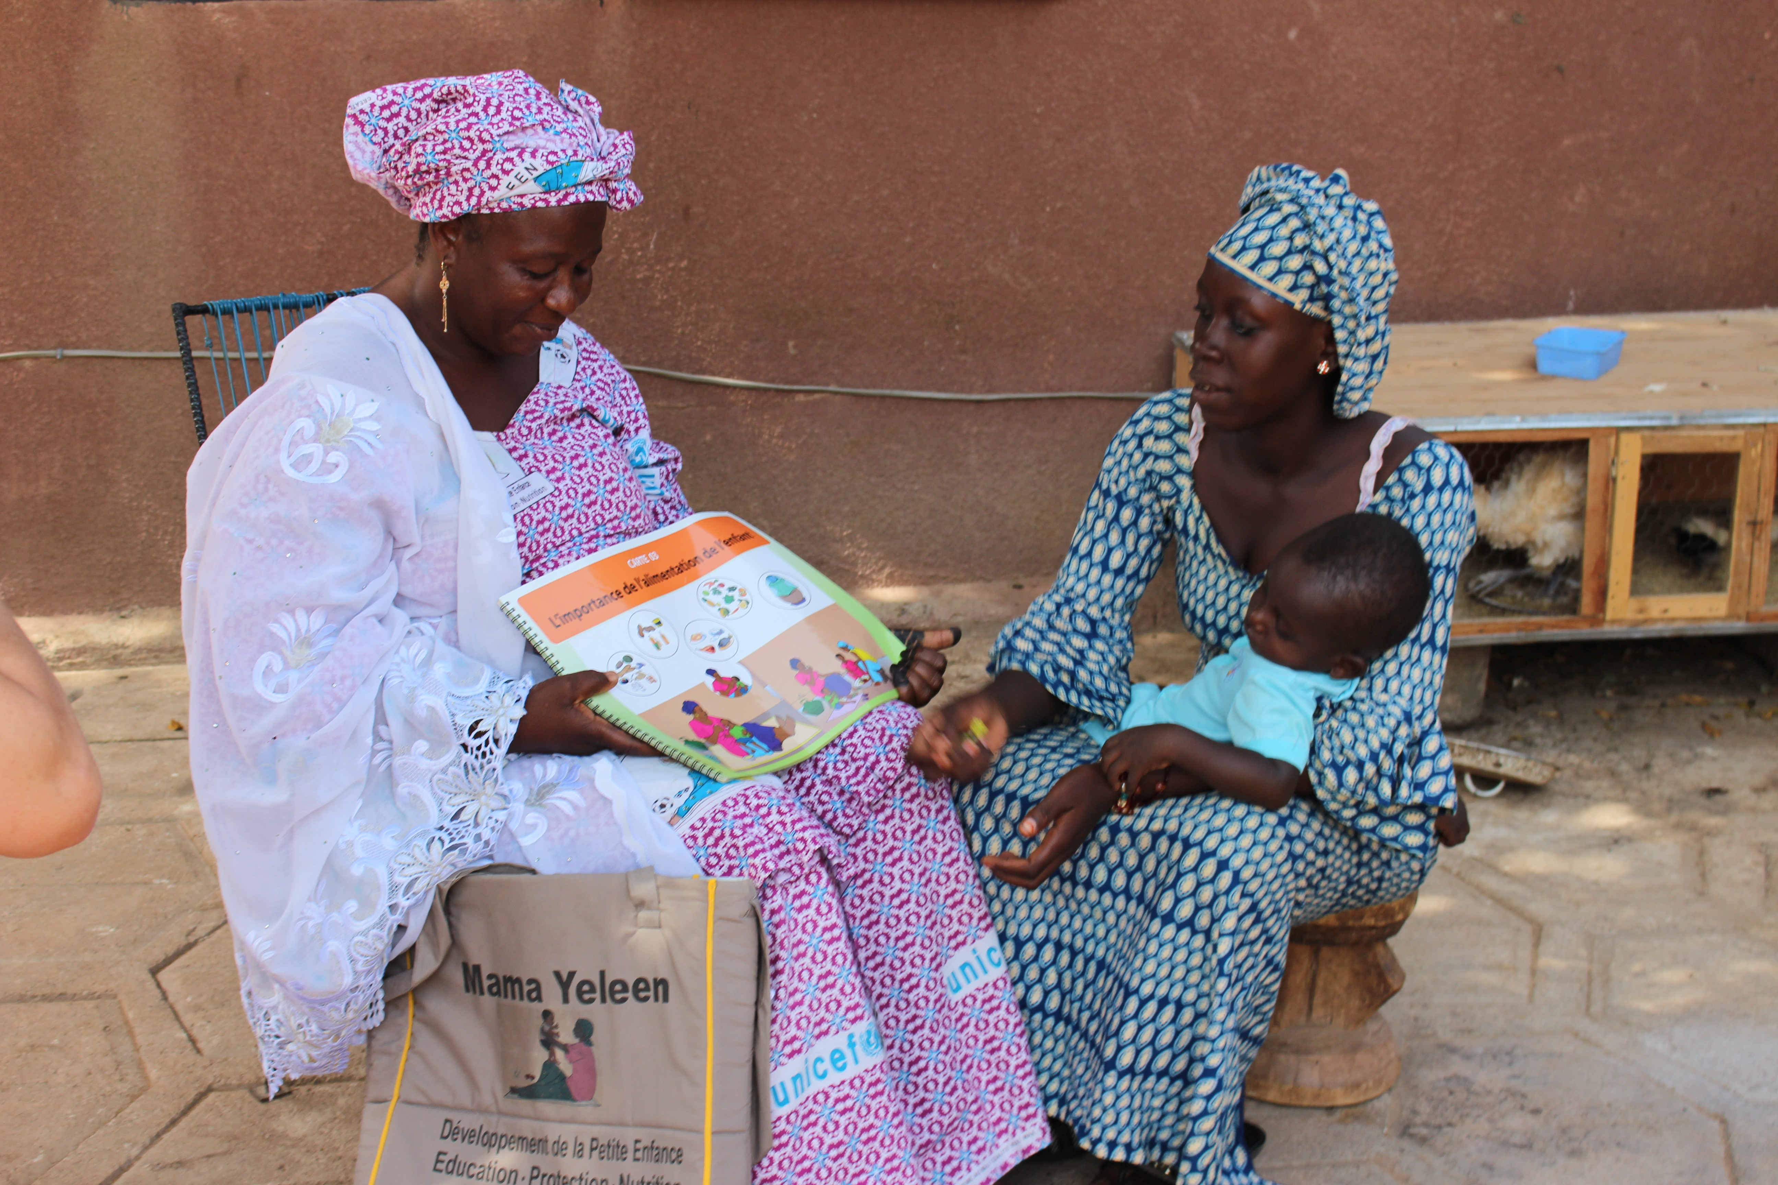

L'appel à contributions est directement aligné sur les composantes thématiques de l'action collective dans les domaines prioritaires du programme de la FAO (PPA), en particulier les Améliorations des conditions de vie 1 (égalité des sexes et autonomisation des femmes rurales), 2 (transformation rurale inclusive) et 3 (agriculture et situations d'urgence alimentaire).

